﻿# Network / Async / DB 처리 구조 분석 보고서

- 최초 작성: 2026-02-26
- 최종 업데이트: 2026-03-02
- 기준 리포지토리: `NetworkModuleTest`
- 분석 기준: `ServerEngine`, `TestServer`, `DBServer` 실제 구현 코드
- 목적: 네트워크 처리, 비동기 처리, DB 처리의 현재 구조와 데이터 흐름을 코드 기준으로 정리

변경 이력

날짜 | 내용
2026-03-10 | 섹션 11 신규 추가 — 동기화·락·비동기 핵심 메커니즘 (락 구조 총람, memory ordering, AsyncScope 생명주기, KeyedDispatcher, ExecutionQueue). Mermaid 다이어그램 4개 추가. 코드 주석 3건 수정 (Session.cpp:456 한글 누락, ThreadPool.h:141 들여쓰기, ExecutionQueue.h:545 영문 누락).
2026-03-02 | 비동기 로직 고도화 A~E, Linux Docker 통합 테스트 인프라, AsyncScope 풀 재사용 버그 수정 추가
2026-03-01 | Core/Memory 버퍼 모듈, 핑퐁 검증 페이로드, SessionFactory 제거, KeyedDispatcher 도입
2026-02-28 | RIO slab pool (WSA 10055 수정), MAX_CONNECTIONS=1000
2026-02-26 | 초기 작성

최신 업데이트 (2026-03-02) — 비동기 로직 고도화 + Linux 검증

비동기 로직 고도화 (A~E)

항목 | 파일 | 내용
A. KeyedDispatcher | `Concurrency/KeyedDispatcher.h` | `mLogicThreadPool` 교체. key-affinity로 세션 직렬화 보장, `Session::mRecvMutex` 제거
B. TimerQueue | `Concurrency/TimerQueue.h/.cpp` | min-heap 기반 단발/반복 타이머. DB ping 루프를 `ScheduleRepeat`으로 대체
C. AsyncScope | `Concurrency/AsyncScope.h` | `Session::mAsyncScope` 추가. `Close()` 시 Cancel, `Reset()` 추가 (풀 재사용 버그 수정)
D. Send 백프레셔 | `Network/Core/Session.h/.cpp` | `Send()` → `SendResult` 반환 (Ok/QueueFull/NotConnected)
E. NetworkEventBus | `Network/Core/NetworkEventBus.h/.cpp` | 싱글턴 이벤트 버스. 다중 구독자 동시 수신

AsyncScope 풀 재사용 버그 수정

- **증상**: io_uring 백엔드에서만 `SessionConnectRes` 미수신 (EAGAIN 반복)
- **원인**: `Session::Reset()`에서 `mAsyncScope.Reset()` 호출 누락 → 재사용 세션의 `mCancelled=true` 잔존
- **결과**: 재사용 세션의 모든 AsyncScope 태스크가 silently skip → 서버가 응답 전송 불가
- **수정**: `AsyncScope::Reset()` 신규 메서드 + `Session::Reset()` 호출 추가

Linux Docker 통합 테스트 (`test_linux/`)

- Ubuntu 22.04 + gcc-12 + liburing 컨테이너에서 3-tier(dbserver → server → client) 구성
- epoll / io_uring 양 백엔드 모두 **PASS** 확인 (kernel 6.6.87.2-WSL2, 10 clients, 5 pings)
- 결과 로그: `Doc/Performance/Logs/20260302_191739_linux/`

1. 요약

이 프로젝트는 `INetworkEngine`(상위 추상화)와 `AsyncIOProvider`(하위 플랫폼 백엔드)로 분리된 2계층 구조를 사용한다.

- 네트워크 처리: 플랫폼별 엔진(Windows/Linux/macOS)이 수락/완료 이벤트를 처리하고, 공통 로직은 `BaseNetworkEngine`이 담당
- 비동기 처리: I/O 워커 스레드 + 로직 스레드풀 + DB 전용 작업큐(`DBTaskQueue`, `OrderedTaskQueue`)로 역할 분리
- DB 처리: `IDatabase` 추상화 위에 `SQLite/Mock/ODBC` 구현을 두고, TestServer는 비동기 큐 기반으로 DB 작업을 오프로딩

핵심 특징:

- Windows: RIO 우선, 실패 시 IOCP 폴백
- Linux: io_uring 우선, 실패 시 epoll 폴백
- macOS: kqueue
- `ClientSession`의 DB 기록은 논블로킹(`DBTaskQueue`)으로 처리
- 종료 시 `DBTaskQueue` 드레인 -> DB 해제 -> 네트워크 종료 순서로 graceful shutdown 수행

2. 분석 범위

2.1 네트워크 엔진

- `Server/ServerEngine/Network/Core/NetworkEngine.h`
- `Server/ServerEngine/Network/Core/BaseNetworkEngine.h`
- `Server/ServerEngine/Network/Core/BaseNetworkEngine.cpp`
- `Server/ServerEngine/Network/Core/NetworkEngineFactory.cpp`
- `Server/ServerEngine/Network/Core/AsyncIOProvider.h`
- `Server/ServerEngine/Network/Core/AsyncIOProvider.cpp`
- `Server/ServerEngine/Network/Platforms/WindowsNetworkEngine.cpp`
- `Server/ServerEngine/Network/Platforms/LinuxNetworkEngine.cpp`
- `Server/ServerEngine/Network/Platforms/macOSNetworkEngine.cpp`
- `Server/ServerEngine/Network/Core/Session.h`
- `Server/ServerEngine/Network/Core/Session.cpp`
- `Server/ServerEngine/Network/Core/SessionManager.cpp`

2.2 TestServer (게임 서버)

- `Server/TestServer/src/TestServer.cpp`
- `Server/TestServer/src/ClientSession.cpp`
- `Server/TestServer/src/ClientPacketHandler.cpp`
- `Server/TestServer/src/DBTaskQueue.cpp`
- `Server/TestServer/src/DBServerPacketHandler.cpp`
- `Server/TestServer/main.cpp`

2.3 DBServer

- `Server/DBServer/src/TestDBServer.cpp`
- `Server/DBServer/src/ServerPacketHandler.cpp`
- `Server/DBServer/src/OrderedTaskQueue.cpp`
- `Server/DBServer/src/ServerLatencyManager.cpp`
- `Server/DBServer/main.cpp`
- 참고(대체/실험 경로): `Server/DBServer/src/DBServer.cpp`

3. 네트워크 처리 구조

3.1 계층 구조

`INetworkEngine`가 외부 API를 정의하고(`Initialize/Start/Stop/SendData/CloseConnection`), `BaseNetworkEngine`이 공통 동작을 구현한다.

- 공통: 세션 조회/제거, 이벤트 콜백 등록, 통계 집계
- 플랫폼 특화: 소켓 생성, accept 루프, completion 처리

코드 포인트:

- 인터페이스: `Server/ServerEngine/Network/Core/NetworkEngine.h:72`
- 공통 구현: `Server/ServerEngine/Network/Core/BaseNetworkEngine.cpp:28`

3.2 플랫폼 백엔드 선택

엔진 팩토리(`CreateNetworkEngine("auto")`)와 AsyncIO 팩토리가 폴백 체인을 제공한다.

- Windows: RIO -> IOCP
- `Server/ServerEngine/Network/Core/NetworkEngineFactory.cpp:24`
- `Server/ServerEngine/Network/Core/AsyncIOProvider.cpp:74`
- Linux: io_uring -> epoll
- `Server/ServerEngine/Network/Core/NetworkEngineFactory.cpp:58`
- `Server/ServerEngine/Network/Core/AsyncIOProvider.cpp:104`
- macOS: kqueue
- `Server/ServerEngine/Network/Core/NetworkEngineFactory.cpp:105`

3.3 연결 수립부터 세션 생성까지

플랫폼 엔진 `AcceptLoop()` 공통 흐름:

- `accept()`로 소켓 수락
2. `SessionManager::CreateSession()`로 세션 생성
3. `AsyncIOProvider::AssociateSocket()`으로 백엔드 연동
4. 로직 스레드풀에서 `OnConnected` + `Connected 이벤트` 실행
5. 첫 `Recv` 등록

Windows 기준 코드:

- accept 루프: `Server/ServerEngine/Network/Platforms/WindowsNetworkEngine.cpp:128`
- 소켓 associate: `.../WindowsNetworkEngine.cpp:167`
- 연결 이벤트 비동기 실행: `.../WindowsNetworkEngine.cpp:188`

3.4 수신 처리와 패킷 재조립

수신 완료 처리(`ProcessCompletions`)에서 `Recv` 완료를 `BaseNetworkEngine::ProcessRecvCompletion()`으로 전달한다.

- 데이터는 로직 스레드풀로 전달된 후 `Session::ProcessRawRecv()` 실행
- `ProcessRawRecv()`는 TCP 스트림을 `PacketHeader(size,id)` 기준으로 재조립
- 유효하지 않은 크기/오버플로우 탐지 시 세션 종료

코드 포인트:

- completion 처리: `Server/ServerEngine/Network/Platforms/WindowsNetworkEngine.cpp:233`
- 공통 recv 완료: `Server/ServerEngine/Network/Core/BaseNetworkEngine.cpp:255`
- TCP 재조립: `Server/ServerEngine/Network/Core/Session.cpp:445`

3.5 송신 처리

송신 경로는 플랫폼별로 나뉜다.

- Windows + RIO: `Session::Send()`에서 provider `SendAsync()` 직행
- 그 외(WSASend/epoll/kqueue): `mSendQueue`에 enqueue 후 `PostSend()`로 비동기 송신

`Session`은 `mSendQueueSize`(atomic)와 `mIsSending`(CAS)로 락 경쟁을 줄이고 중복 송신을 방지한다.

코드 포인트:

- 송신 진입: `Server/ServerEngine/Network/Core/Session.cpp:155`
- 큐 플러시/CAS: `.../Session.cpp:248`
- 실제 PostSend: `.../Session.cpp:261`

3.6 이벤트 스레드 일관성

`OnDisconnected`는 `CloseConnection()` 경로와 recv 오류 경로 모두 로직 스레드풀로 전달되어 실행된다. 즉, 콜백 호출 스레드가 일관되게 유지된다.

코드 포인트:

- `CloseConnection` 경로: `Server/ServerEngine/Network/Core/BaseNetworkEngine.cpp:155`
- recv 오류 경로: `.../BaseNetworkEngine.cpp:264`

4. 비동기 처리 구조

4.1 공통 스레드풀/큐

- `ThreadPool`은 내부적으로 `SafeQueue`를 사용
- `Submit()` 시 큐가 가득 차면 작업 드롭 후 경고 로그
- 워커에서 예외를 삼켜 프로세스 전체 실패를 방지

코드 포인트:

- `Server/ServerEngine/Utils/ThreadPool.h:22`
- `Server/ServerEngine/Utils/SafeQueue.h:18`

4.2 TestServer의 DBTaskQueue (논블로킹 DB)

`ClientSession`은 접속/해제 시점을 직접 DB에 쓰지 않고 `DBTaskQueue`에 작업을 enqueue한다.

- `OnConnected` -> `AsyncRecordConnectTime` -> `RecordConnectTime`
- `OnDisconnected` -> `AsyncRecordDisconnectTime` -> `RecordDisconnectTime`

코드 포인트:

- `ClientSession` 비동기 기록: `Server/TestServer/src/ClientSession.cpp:32`, `:76`, `:114`
- 큐 enqueue: `Server/TestServer/src/DBTaskQueue.cpp:206`
- 워커 실행: `.../DBTaskQueue.cpp:321`

중요 설계:

- `Initialize(1)`로 워커 1개를 강제하여 같은 sessionId 작업 순서 보장
- 멀티워커 필요 시 `OrderedTaskQueue` 전환을 주석과 로그로 안내

코드 포인트:

- 초기화 및 경고: `Server/TestServer/src/DBTaskQueue.cpp:48`
- TestServer에서 1워커 사용: `Server/TestServer/src/TestServer.cpp:102`

4.3 WAL 기반 복구

`DBTaskQueue`는 WAL(`db_tasks.wal`)로 크래시 복구를 지원한다.

- enqueue 전 `P|...`(pending) 기록
- 성공 처리 후 `D|seq` 기록
- 재시작 시 WAL(+백업 `.bak`)을 병합 파싱해 미완료 작업만 재큐잉

코드 포인트:

- pending/done 기록: `Server/TestServer/src/DBTaskQueue.cpp:538`, `:574`
- 복구 로직: `.../DBTaskQueue.cpp:597`

4.4 OrderedTaskQueue (DBServer)

`TestDBServer`는 serverId 단위 순서 보장을 위해 `OrderedTaskQueue`를 사용한다.

- 내부적으로 `KeyedDispatcher` 사용
- 같은 key(serverId)는 같은 worker queue로 라우팅
- worker FIFO로 key 단위 순서 보장

코드 포인트:

- facade: `Server/DBServer/src/OrderedTaskQueue.cpp:29`
- keyed dispatch: `.../OrderedTaskQueue.cpp:109`
- dispatcher 구현: `Server/ServerEngine/Concurrency/KeyedDispatcher.h:30`

4.5 DB 서버 재연결 비동기 루프 (TestServer)

Windows 경로에서 TestServer는 DB 연결 끊김 시 재연결 스레드를 실행한다.

- 기본 지수 백오프: 1s -> 2s -> 4s ... max 30s
- 예외: `WSAECONNREFUSED(10061)`은 1초 고정 간격 재시도
- `condition_variable`로 `Stop()` 시 즉시 깨어나도록 설계

코드 포인트:

- 재연결 루프: `Server/TestServer/src/TestServer.cpp:583`
- 에러 구분: `.../TestServer.cpp:629`

5. DB 처리 구조

5.1 공통 DB 추상화 계층

DB 레이어는 `IDatabase` / `IStatement` 인터페이스 기반으로 구현체를 교체 가능하게 설계되어 있다.

- 구현체: `MockDatabase`, `SQLiteDatabase`, `ODBCDatabase`, `OLEDBDatabase`
- 생성: `DatabaseFactory::CreateDatabase()`

코드 포인트:

- 인터페이스: `Server/ServerEngine/Interfaces/IDatabase.h:29`
- 팩토리: `Server/ServerEngine/Database/DatabaseFactory.cpp:19`

5.2 TestServer 로컬 DB 경로

`TestServer::Initialize()`에서 로컬 DB를 선택한다.

- `dbConnectionString` 비어있음: `MockDatabase`
- 값 있음: `SQLiteDatabase` + 해당 파일 경로

선택된 DB 인스턴스를 `DBTaskQueue`에 주입하고, 큐에서 아래 테이블을 보장한다.

- `SessionConnectLog`
- `SessionDisconnectLog`
- `PlayerData`

코드 포인트:

- DB 선택/주입: `Server/TestServer/src/TestServer.cpp:81`
- 큐 테이블 보장: `Server/TestServer/src/DBTaskQueue.cpp:73`

5.3 TestDBServer DB 관련 처리

`TestDBServer`는 `ServerPacketHandler` + `ServerLatencyManager` + `OrderedTaskQueue` 조합으로 동작한다.

- `ServerPingReq` 수신 시 RTT 계산 후 `RecordLatency`
- `DBSavePingTimeReq` 수신 시 `SavePingTime` 실행 후 응답 패킷 전송

코드 포인트:

- 핸들러 라우팅: `Server/DBServer/src/ServerPacketHandler.cpp:40`
- RTT 기록: `.../ServerPacketHandler.cpp:116`
- ping 저장: `.../ServerPacketHandler.cpp:196`

현재 상태(중요):

- `TestDBServer` 경로에는 `ServerLatencyManager::SetDatabase()` 주입 코드가 없음
- `ServerLatencyManager::ExecuteQuery()`는 DB 미주입 시 true 반환(log-only)

즉, 현재 기본 실행 경로에서는 메모리 통계/로그 중심이며, 영구 저장은 DB 주입이 연결되어야 활성화된다.

코드 포인트:

- TestDBServer 초기화: `Server/DBServer/src/TestDBServer.cpp:68`
- DB 미주입 시 log-only: `Server/DBServer/src/ServerLatencyManager.cpp:331`

5.4 대체/실험 경로: DBServer.cpp

`DBServer.cpp` 구현은 별도 AsyncIO/Protocol 처리 경로를 가지며, 여기서는 `ConnectToDatabase()`에서 `mLatencyManager->SetDatabase()`를 수행한다.

코드 포인트:

- DB 연결/주입: `Server/DBServer/src/DBServer.cpp:246`, `:281`

실행 엔트리(`Server/DBServer/main.cpp`)는 현재 `TestDBServer`를 사용하므로, 운영 경로와 실험 경로를 문서에서 구분해 보는 것이 안전하다.

6. 엔드투엔드 흐름

6.1 Client -> TestServer

- 클라이언트 TCP 접속
2. 엔진 accept 후 Session 생성/associate
3. `ClientSession::OnConnected()` 호출
4. DBTaskQueue에 접속 시간 기록 enqueue
5. 클라이언트 `SessionConnectReq` 처리 후 `SessionConnectRes` 반환
6. 주기적 PingReq/PongRes

관련 코드:

- accept: `Server/ServerEngine/Network/Platforms/WindowsNetworkEngine.cpp:128`
- 접속 기록: `Server/TestServer/src/ClientSession.cpp:32`
- 핸드셰이크 처리: `Server/TestServer/src/ClientPacketHandler.cpp:102`

6.2 TestServer <-> TestDBServer

- TestServer가 `ConnectToDBServer()`로 별도 소켓 연결(Windows)
2. `DBPingLoop`에서 `PKT_ServerPingReq` 주기 전송
3. TestDBServer가 `ServerPongRes` 응답
4. 주기적으로 `PKT_DBSavePingTimeReq` 전송/응답
5. 끊김 시 `DBReconnectLoop` 재시도

관련 코드:

- 연결/스레드 시작: `Server/TestServer/src/TestServer.cpp:264`
- ping 루프: `.../TestServer.cpp:548`
- DBServer 패킷 처리: `Server/DBServer/src/ServerPacketHandler.cpp:116`

7. Graceful Shutdown 순서

7.1 TestServer

`Stop()`에서 아래 순서를 지킨다.

- DB 재연결 루프 깨움 및 join
2. 연결 중 세션의 disconnect 기록 enqueue
3. `DBTaskQueue->Shutdown()`으로 큐 드레인
4. 로컬 DB disconnect
5. DB 서버 소켓 disconnect
6. 클라이언트 엔진 stop

코드 포인트:

- 전체 순서: `Server/TestServer/src/TestServer.cpp:165`

7.2 TestDBServer

- 네트워크 엔진 stop
2. OrderedTaskQueue shutdown(남은 작업 처리)
3. ServerLatencyManager shutdown

코드 포인트:

- `Server/DBServer/src/TestDBServer.cpp:160`

8. 현재 상태 진단

8.1 강점

- 네트워크/로직/DB 비동기 경로 분리 명확
- 플랫폼 폴백 체인과 공통 추상화 정리됨
- `DBTaskQueue` WAL 복구로 종료/크래시 안정성 강화
- 재연결 정책(ECONNREFUSED 분리)으로 운영 복원력 확보

8.2 유의점

- `TestServer`의 DB 서버 소켓 경로는 Windows 전용 (`#ifdef _WIN32`)
- `TestDBServer` 기본 경로는 현재 DB 주입 없음 -> 영구 DB 저장은 비활성(log-only)
- TestDBServer 기본 포트(코드 기본 8001)와 실행 스크립트 포트(문서/스크립트에서 8002 사용 가능) 혼동 위험

9. 개선 제안

- `TestDBServer`에도 설정 기반 DB 주입(`SetDatabase`) 경로를 main 옵션으로 연결
2. TestServer의 DB 서버 연결 경로를 플랫폼 공통 소켓/AsyncIO 경로로 통합
3. 운영 문서에 "기본 실행 경로(TestDBServer) vs 실험 경로(DBServer.cpp)"를 명시
4. 포트 기본값(8001/8002) 정책을 코드/스크립트/문서에서 단일화

10. 부록: 주요 참조 파일

- `Server/ServerEngine/Network/Core/BaseNetworkEngine.cpp`
- `Server/ServerEngine/Network/Core/Session.cpp`
- `Server/ServerEngine/Network/Platforms/WindowsNetworkEngine.cpp`
- `Server/ServerEngine/Network/Platforms/LinuxNetworkEngine.cpp`
- `Server/TestServer/src/TestServer.cpp`
- `Server/TestServer/src/ClientSession.cpp`
- `Server/TestServer/src/DBTaskQueue.cpp`
- `Server/TestServer/src/ClientPacketHandler.cpp`
- `Server/DBServer/src/TestDBServer.cpp`
- `Server/DBServer/src/ServerPacketHandler.cpp`
- `Server/DBServer/src/OrderedTaskQueue.cpp`
- `Server/DBServer/src/ServerLatencyManager.cpp`
- `Server/DBServer/src/DBServer.cpp` (대체/실험 경로)

---

11. 동기화·락·비동기 핵심 메커니즘

이 섹션은 ServerEngine에서 사용하는 모든 동기화 프리미티브의 역할, 보호 대상, memory ordering 선택 근거를 코드 기준으로 정리한다.

---

11.1 락 구조 총람

ServerEngine이 사용하는 동기화 프리미티브는 크게 세 종류다: **mutex**, **shared_mutex**, **atomic**. 각 프리미티브는 단일 책임으로 설계되어 있으며 락 중첩(lock nesting)이 없어 데드락 위험이 없다.

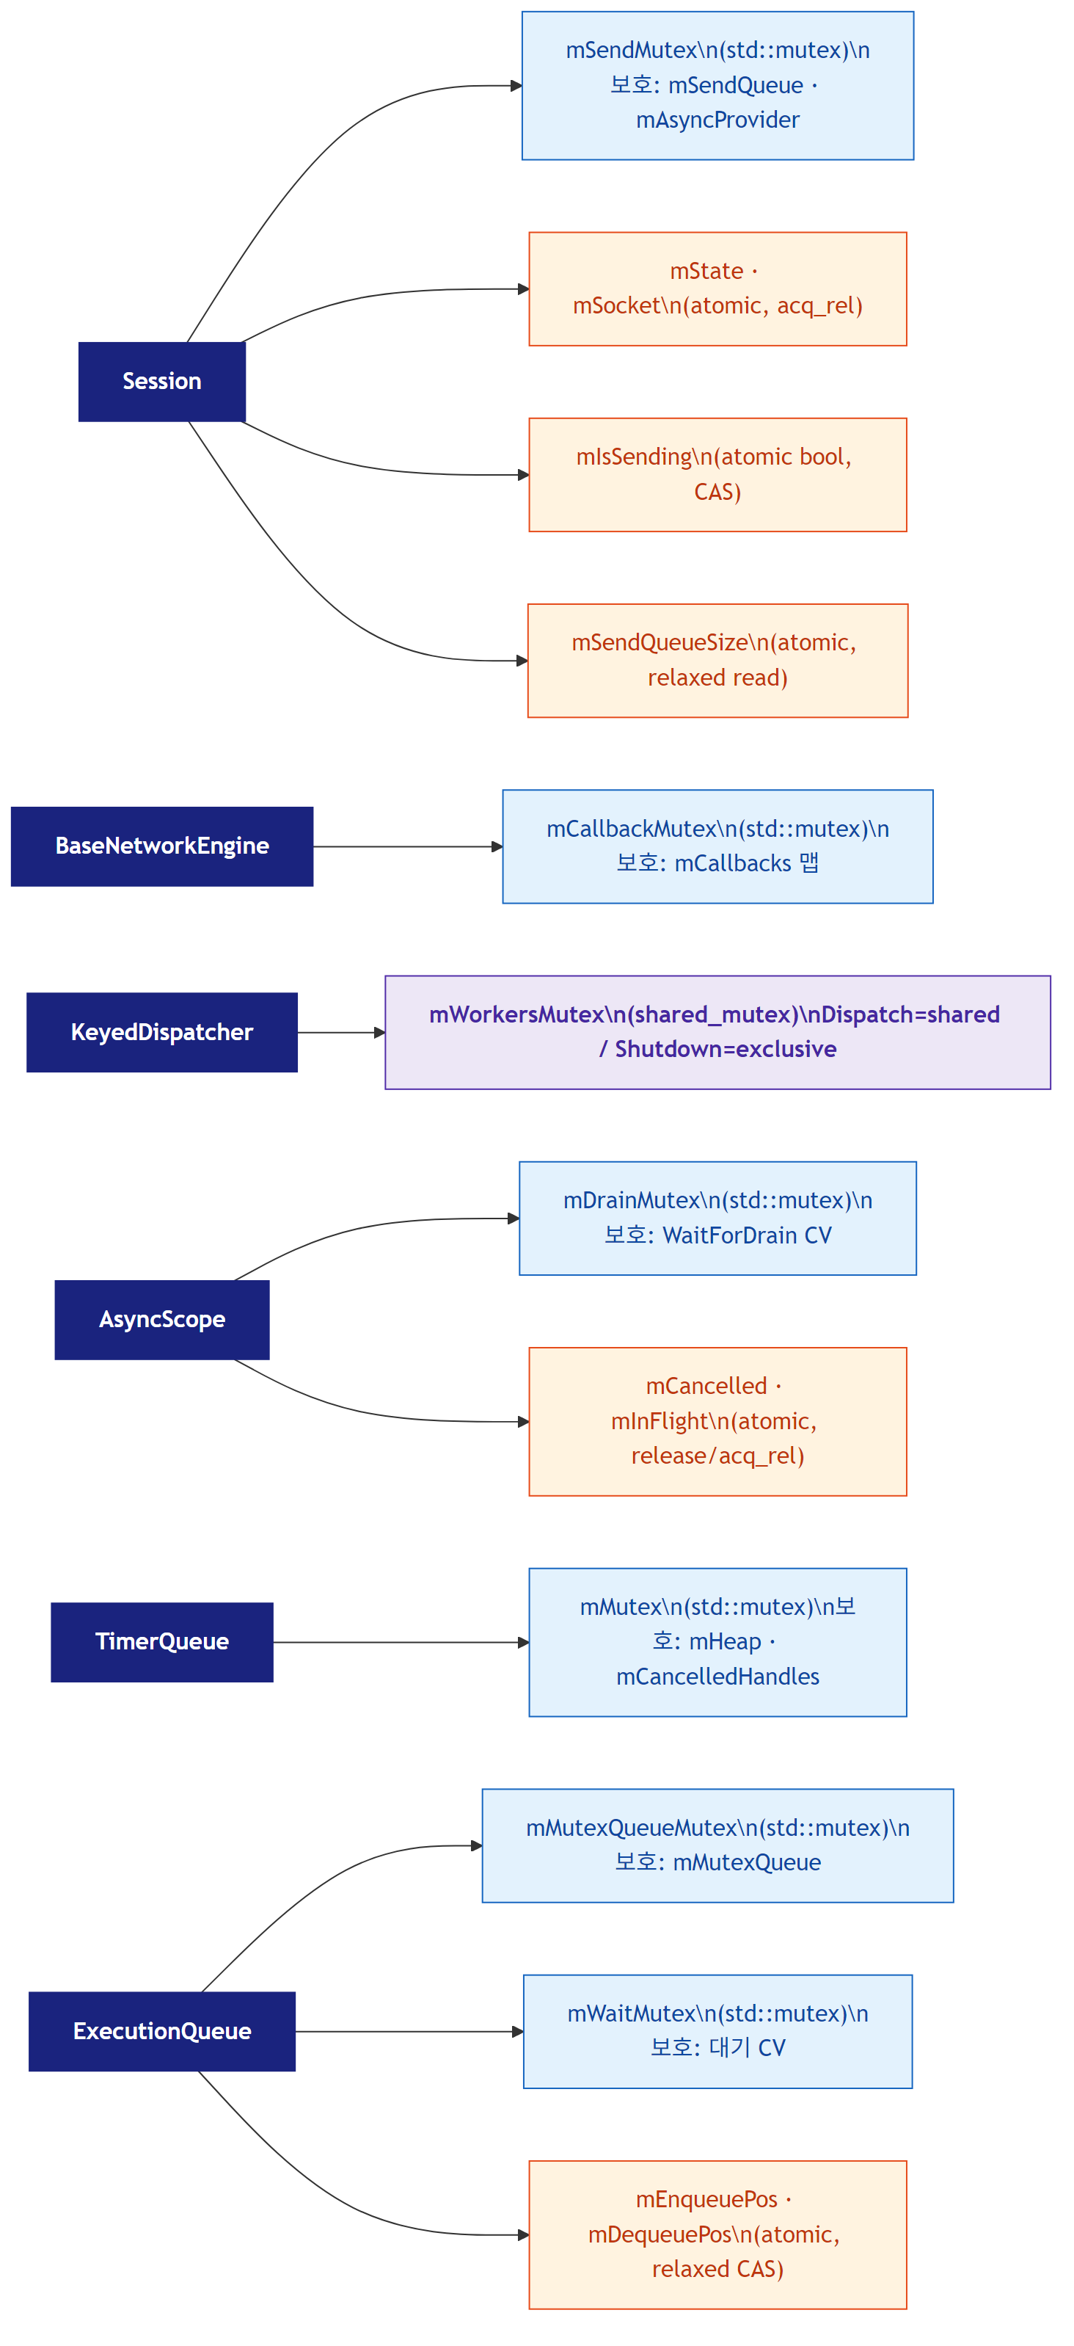

**Mutex 계층 상세**

뮤텍스 | 위치 | 보호 대상 | 설계 포인트
`mSendMutex` | `Session` | `mSendQueue`, `mAsyncProvider` | 락 내에서 `shared_ptr` 스냅샷만 복사 후 즉시 해제, 실제 I/O 호출은 락 외부에서 수행
`mCallbackMutex` | `BaseNetworkEngine` | `mCallbacks` 이벤트 맵 | 이벤트 등록·해제 시만 짧게 획득
`mDrainMutex` | `AsyncScope` | `WaitForDrain` 조건 대기 | `notify_all`은 mutex 보유 없이 호출해 불필요한 경합 방지
`mMutex` | `TimerQueue` | `mHeap`, `mCancelledHandles` | min-heap 수정 + 취소 집합 관리
`mMutexQueueMutex` | `ExecutionQueue` | `mMutexQueue` (Mutex 백엔드)
`mWaitMutex` | `ExecutionQueue` | `mNotEmptyCV`, `mNotFullLFCV`

**shared_mutex**

뮤텍스 | 위치 | 설계 포인트
`mWorkersMutex` | `KeyedDispatcher` | `Dispatch()`: shared lock (다수 I/O 워커 동시 접근), `Shutdown()`: exclusive lock (mWorkers 해제)

**LockProfiling 지원**

`NET_LOCK_GUARD(mutex)` / `NET_UNIQUE_LOCK(mutex)` 매크로를 사용하면 `NET_LOCK_PROFILING` 빌드 플래그 하나로 모든 락의 **대기 시간(waitNs)**과 **보유 시간(holdNs)**을 프로파일링할 수 있다. 비활성화 시 표준 `std::lock_guard`/`std::unique_lock`으로 zero-overhead 컴파일된다.

코드 포인트: `Server/ServerEngine/Utils/LockProfiling.h:26`

---

11.2 Memory Ordering 패턴

C++ atomic의 memory order는 컴파일러/CPU 재배치를 제어한다. ServerEngine에서 사용하는 패턴을 아래 표로 정리한다.

순서 | 의미 | ServerEngine 사용 사례
`relaxed` | 재배치 허용, 원자성만 보장 | `mPingSequence` (단순 카운터), `mSendQueueSize` fast-path read (부정확해도 되는 경우)
`acquire` | 이 load 이후 메모리 접근이 앞으로 이동 불가 | `mState`, `mSocket`, `mCancelled`, `mInFlight` load — 직전 release write 값을 반드시 봐야 할 때
`release` | 이 store 이전 메모리 쓰기가 뒤로 이동 불가 | `mState`, `mSocket` store, sequence store in BoundedLockFreeQueue — 이후 acquire load에 보임을 보장
`acq_rel` | acquire + release 동시 적용 | `exchange`, `fetch_sub`, `compare_exchange_strong` — 읽기+쓰기가 한 번에 이루어지는 RMW 연산

**핵심 패턴: CAS 기반 이중 전송 방지 (`mIsSending`)**

`Session::FlushSendQueue()`는 `compare_exchange_strong(false → true)`로 한 번에 하나의 스레드만 `PostSend()`를 실행하도록 보장한다. 전송 완료 후 `mIsSending.store(false, release)`로 해제하고, TOCTOU 방어를 위해 직후 `mSendQueueSize`를 재확인한다.

코드 포인트: `Server/ServerEngine/Network/Core/Session.cpp:306`

---

11.3 AsyncScope 생명주기

`AsyncScope`는 Session 당 하나씩 존재하며, 로직 스레드풀에 디스패치된 람다가 Session 소멸 후에도 실행되는 문제를 방지한다.

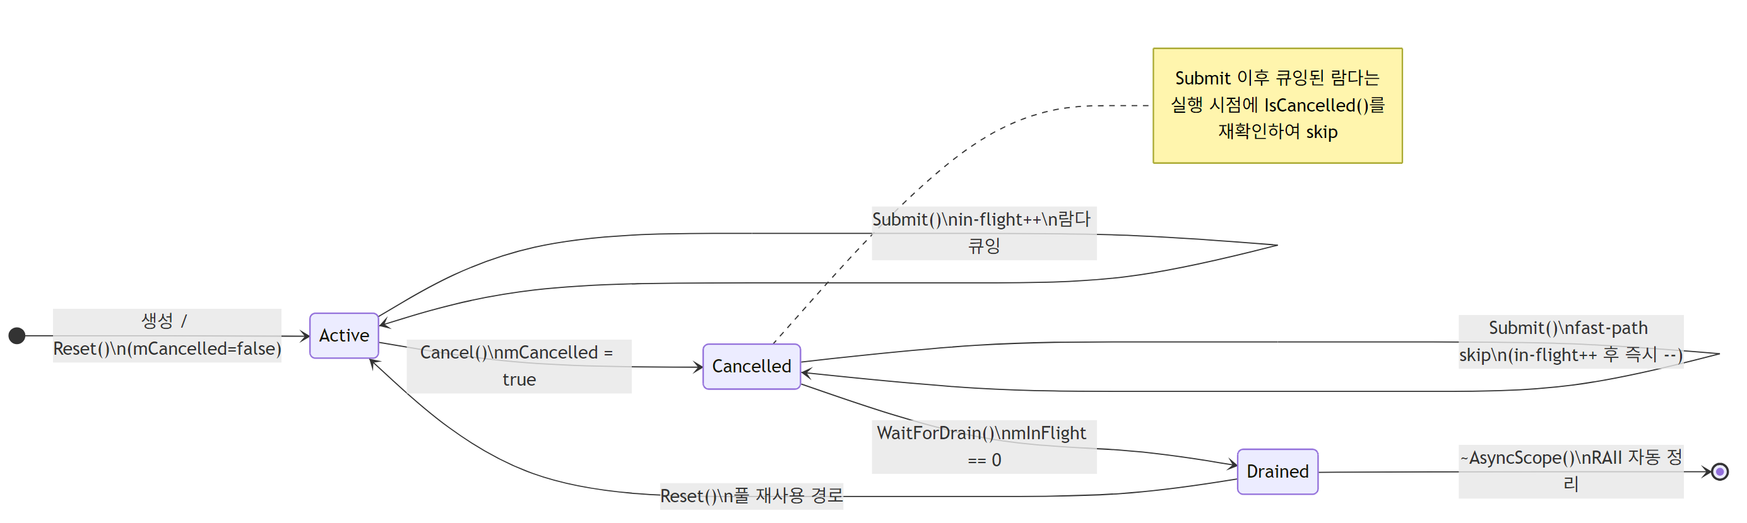

**주요 전이**

상태 | 진입 조건 | 동작
**Active** | 생성 (`mCancelled=false`) | `Submit()` 호출 시 in-flight 카운터 증가 후 람다 큐잉
**Cancelled** | `Cancel()` (`mCancelled=true, release`) | 이후 `Submit()` 호출은 fast-path에서 즉시 `EndTask()` (람다 큐잉 불가)
**Drained** | `WaitForDrain()` — `mInFlight == 0` 확인 | `AsyncScope` RAII 소멸자가 자동으로 `Cancel() + WaitForDrain()` 호출
**Reset** | `Session::Reset()` 경로 (풀 재사용) | `mCancelled=false`로 복귀. **precondition**: `mInFlight == 0`

**풀 재사용 버그 방지**

`Session::Reset()` 호출 시 반드시 `mAsyncScope.Reset()`을 함께 호출해야 한다. 누락 시 재사용 세션의 `mCancelled=true`가 잔존하여 모든 recv 람다가 silently skip되고 서버 응답이 불가능해진다.

코드 포인트: `Server/ServerEngine/Concurrency/AsyncScope.h:46`

---

11.4 KeyedDispatcher — 키 친화도 라우팅

`KeyedDispatcher`는 `sessionId`를 key로 사용해 동일 세션의 모든 로직 작업을 항상 같은 워커 스레드로 라우팅한다. 워커 큐의 FIFO 특성과 결합해 세션 단위 순서를 보장한다.

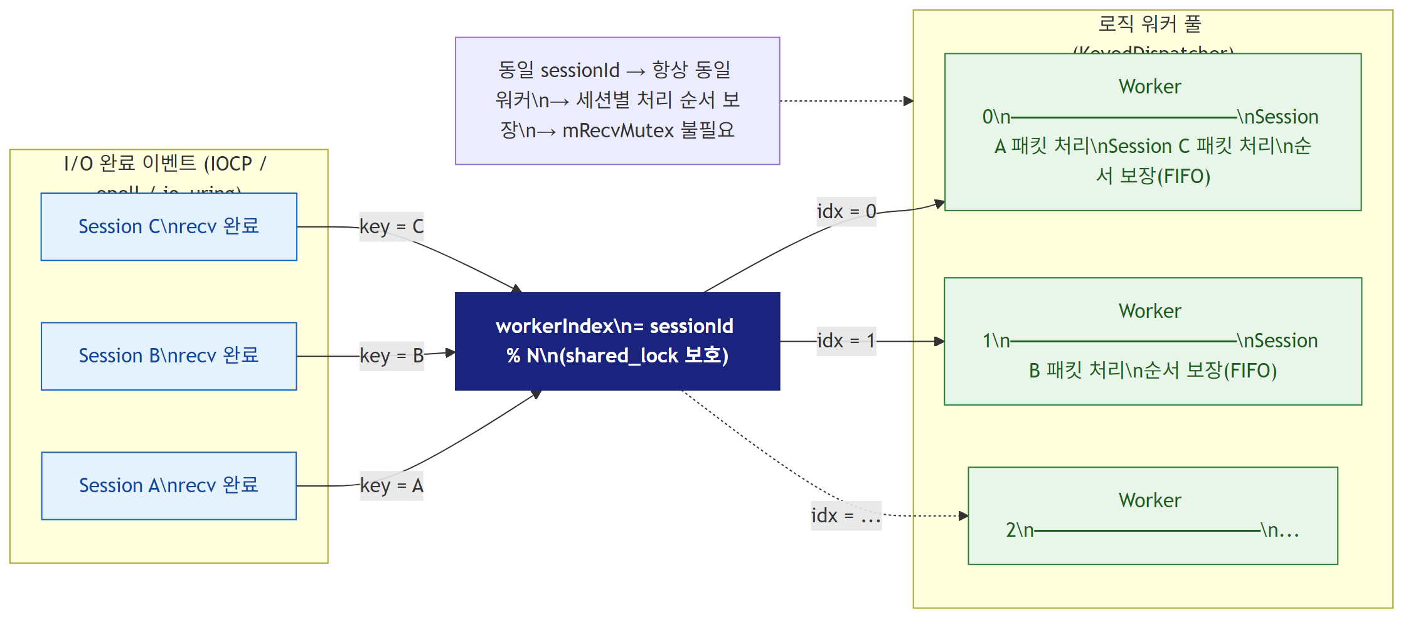

**설계 포인트**

- `Dispatch()`: `shared_lock(mWorkersMutex)` 획득 후 `key % workerCount`로 워커 인덱스 결정 — `Shutdown()`의 `mWorkers.clear()`와 TOCTOU 없이 안전하게 공존
- 결과: `Session::mRecvMutex` 제거 가능 (동일 세션 → 동일 워커 → 순차 실행 보장)
- 결과: `Session::ProcessRawRecv()`에서 락 없는 누적 버퍼 접근 가능

코드 포인트: `Server/ServerEngine/Concurrency/KeyedDispatcher.h:144`

---

11.5 ExecutionQueue — 이중 백엔드 (Mutex / Lock-Free)

`ExecutionQueue<T>`는 `KeyedDispatcher`의 워커 큐로 사용되며 두 가지 백엔드를 지원한다.

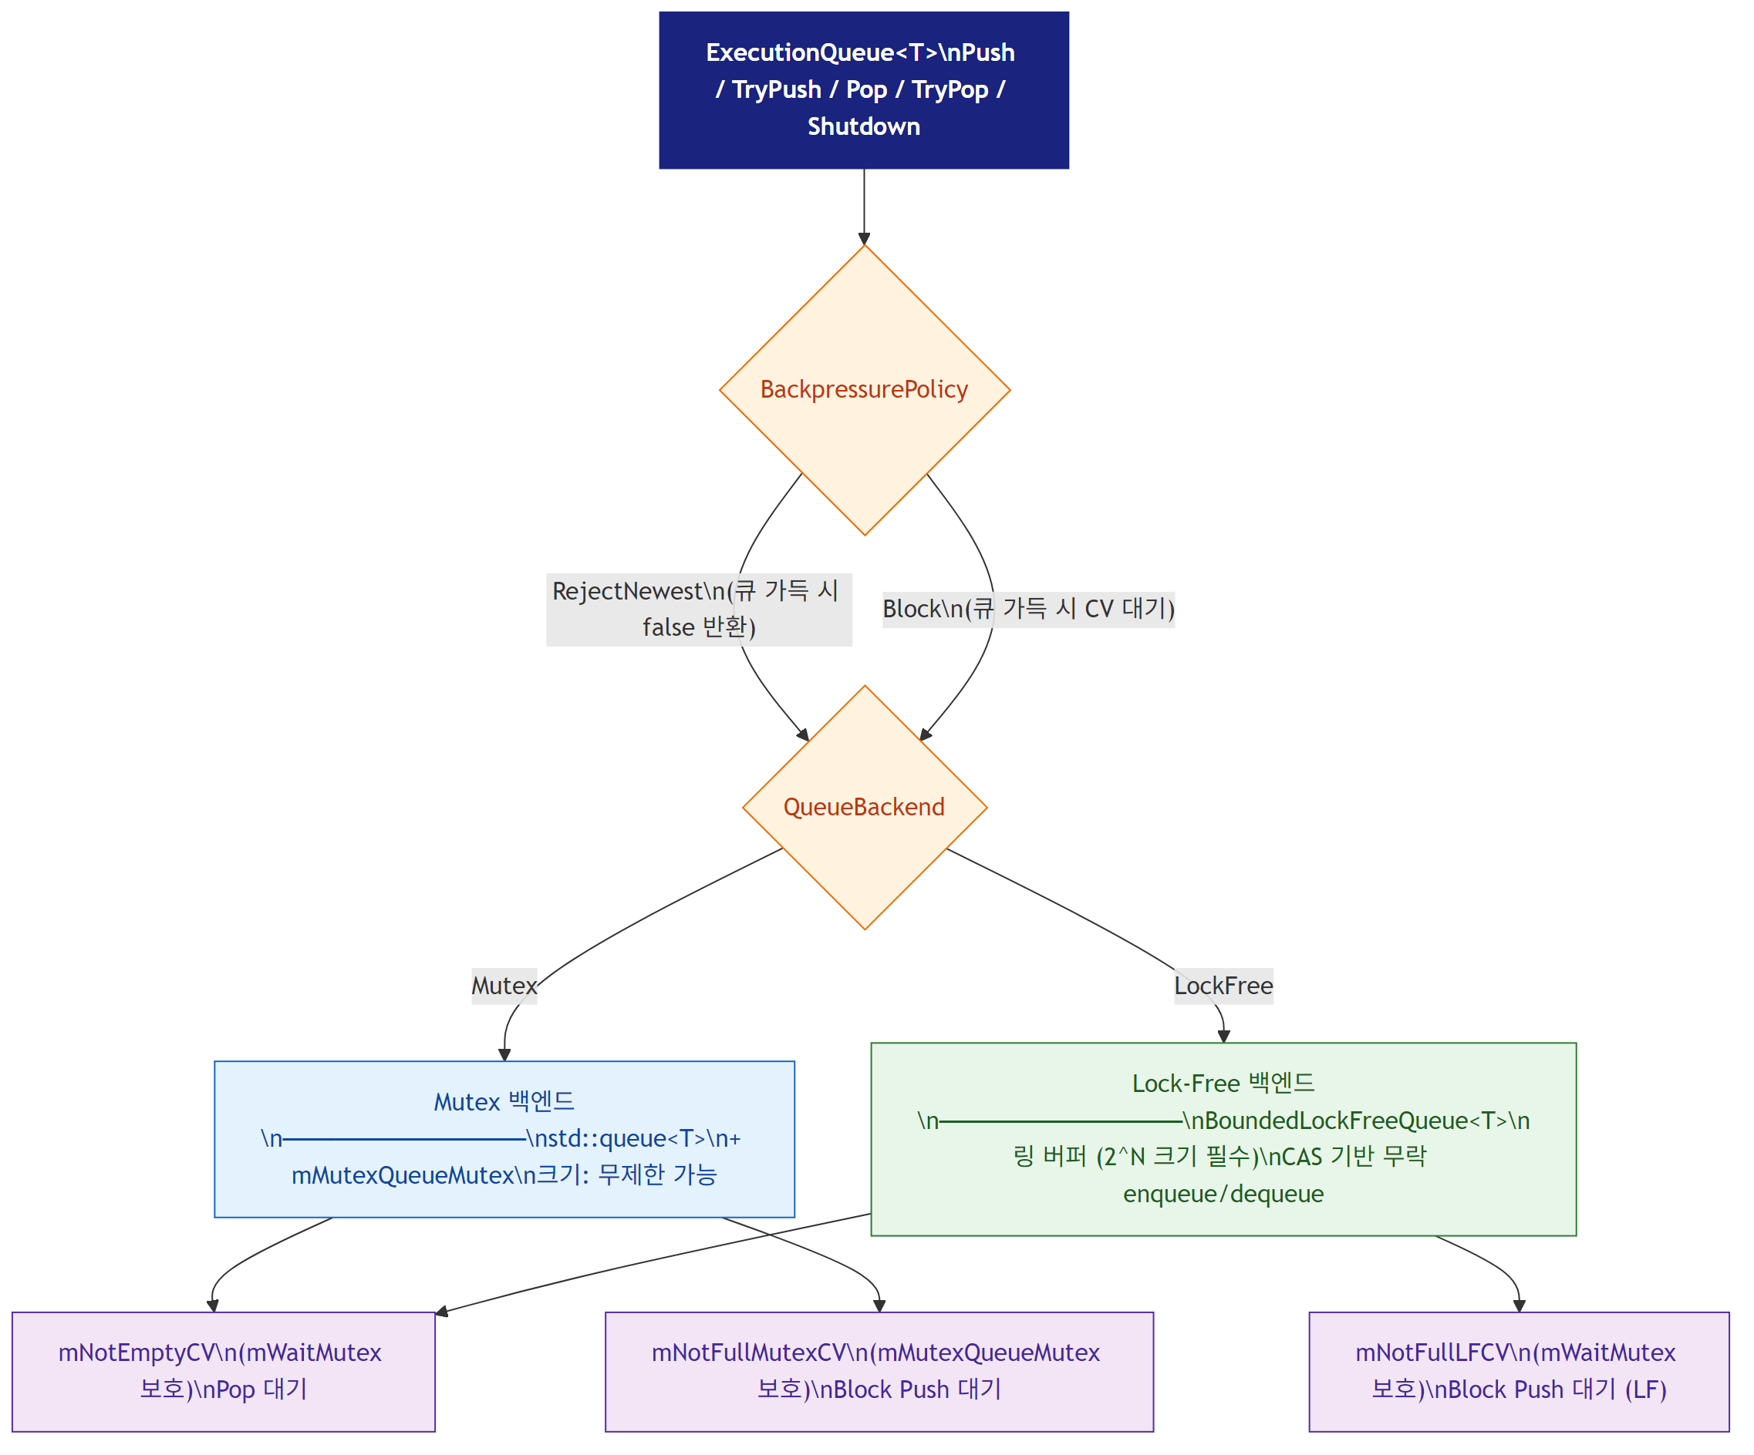

**백엔드 비교**

항목 | Mutex 백엔드 | Lock-Free 백엔드
자료구조 | `std::queue<T>` + `mMutexQueueMutex` | `BoundedLockFreeQueue<T>` (링 버퍼)
크기 제한 | 선택적 (0 = 무제한) | 필수 (기본값 1024, 2의 거듭제곱으로 보정)
백프레셔 정책 | `RejectNewest` 또는 `Block` | `RejectNewest` 또는 `Block` (spin-wait + CV)
`mSize` 정확도 | 정확 | ±1 근사 (fetch_add/TryEnqueue 비원자) — 모니터링 전용

**BoundedLockFreeQueue 링 버퍼 설계**

각 슬롯(`Cell`)은 `sequence` atomic을 가지며, `enqueuePos` / `dequeuePos`와의 차이로 슬롯 상태를 판별한다.

- `diff == 0`: 슬롯이 비어있음, CAS로 enqueue 위치 선점
- `diff < 0` (enqueue 시): 큐가 가득 참
- `diff < 0` (dequeue 시): 큐가 비어있음

슬롯은 `alignas(64)` 정렬로 false sharing을 방지한다.

코드 포인트: `Server/ServerEngine/Concurrency/BoundedLockFreeQueue.h:60`

---

12. 업데이트 이력 (보고서 작성 이후)

11.1 2026-02-28 — RIO slab pool 도입 (WSA 10055 수정)

**문제**: `RIOAsyncIOProvider`가 소켓 연결마다 `RIORegisterBuffer`를 호출하여
Windows Non-Paged Pool을 소진 → 1000 클라이언트에서 WSA 10055 (`ENOBUFS`) 발생

**변경 내용**:

파일 | 변경 내용
`RIOAsyncIOProvider.h/.cpp` | per-I/O 등록 폐지, `Initialize()`에서 recv·send 2개 slab 사전 등록 (VirtualAlloc + RIORegisterBuffer 각 1회)
`NetworkTypes.h` | `MAX_CONNECTIONS = 1000` (10000 → 1000)
`WindowsNetworkEngine.cpp` | CQ 깊이 = `effectiveMax * 2 + 64` 동적 계산

**결과**: 1000/1000 연결 PASS, 오류 0 (x64 Release, 퍼포먼스 테스트 2회 확인)

---

11.2 2026-03-01 — 메모리 풀 3단계 추가 최적화

**배경**: RIO slab pool 도입 이후 남아있던 IOCP 경로 및 공용 풀 비효율 3곳 개선

#### 변경 1: AsyncBufferPool O(1) 프리리스트

**파일**: `Platforms/AsyncBufferPool.h/.cpp`

- 기존: `Acquire()` / `Release()` 모두 O(n) 선형 탐색
- 변경: `vector<size_t> mFreeIndices` 스택(O(1) pop/push) + `unordered_map<int64_t,size_t> mBufferIdToIndex`(O(1) 조회)

#### 변경 2: Session::ProcessRawRecv 배치 버퍼

**파일**: `Network/Core/Session.cpp`

- 기존: 완성 패킷마다 `vector<char>` 생성 → N 패킷 = N 힙 alloc
- 변경: 단일 패킷 패스트패스 (0 alloc) + 일반 경로 배치 평탄 버퍼 (1 alloc)

#### 변경 3: SendBufferPool (IOCP 전송 버퍼 풀)

**파일**: `Network/Core/SendBufferPool.h/.cpp` (신규)

- 기존 IOCP Send 경로: `vector<char>` per-send 힙 alloc + 2회 memcpy
- 변경: 풀 슬롯 Acquire(O(1)) → 1회 memcpy → wsaBuf 포인터 직접 설정(zero-copy WSASend)

#### 퍼포먼스 테스트 결과 (2026-03-01)

`run_perf_test.ps1 -Phase all -RampClients @(10,100,500,1000) -SustainSec 30 -BinMode Release`

단계 | 목표 | 실제 | 오류 | Server WS | 판정
10 | 10 | 10 | 0 | 178.9 MB | **PASS**
100 | 100 | 100 | 0 | 180.6 MB | **PASS**
500 | 500 | 500 | 0 | 188 MB | **PASS**
1000 | 1000 | 1000 | 0 | 193.7 MB | **PASS**

> 상세 로그: `Doc/Performance/Logs/20260301_111832/`
> 누적 이력: `Doc/Performance/Logs/PERF_HISTORY.md`

